ЗВІТ
про виконання лабораторної роботи №4
«Методи класифікації. Дерева рішень у Python»
з дисципліни
«Інтелектуальний аналіз даних»
Студента групи КН-2327Б
Багрія-Белза Андрія
Мета роботи: Ознайомитися з алгоритмами побудови дерев рішень (DecisionTreeClassifier) для задач бінарної класифікації у бібліотеці scikit-learn, дослідити критерій ентропії, методи регуляризації та обрізки (pruning) дерева через оптимізацію гіперпараметрів за допомогою 5-кратної крос-валідації.
Завдання 1. Попередній аналіз вибірки та побудова базового дерева рішень: Завантажено набір даних медичної діагностики серцево-судинних захворювань heart.xlsx (303 зразки, 5 факторів: sex, cp, fbs, restecg, exang; цільовий клас target: 138 здорових, 165 хворих). Вибірку розбито на навчальну (70%, 212 спостережень) та тестову (30%, 91 спостереження) із фіксованим random_state=42 та стратифікацією. Навчано повне дерево з критерієм ентропії (criterion='entropy'). Отримана модель має глибину 5 рівнів та 22 кінцеві листки, показуючи точність Accuracy = 0.7033 (70.33%), Precision = 0.7091, Recall = 0.7800, F1 = 0.7429.
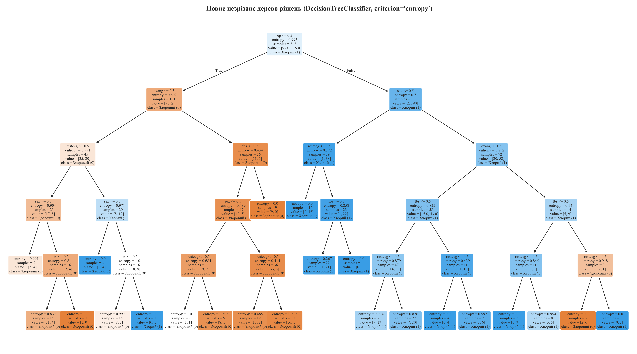
Завдання 2. Оптимізація та регуляризація дерева через крос-валідацію: Повне дерево схильне до перенавчання (overfitting) на локальних шумових ознаках навчальної вибірки. Для підбору мінімальної кількості зразків для розщеплення вузла (min_samples_split) проведено 5-кратну крос-валідацію (cv=5) у діапазоні від 2 до 50 зразків. Оптимальне значення, що забезпечує мінімальну помилку класифікації (CV Error = 0.2166, середня точність CV Accuracy = 78.34%), становить min_samples_split = 37.
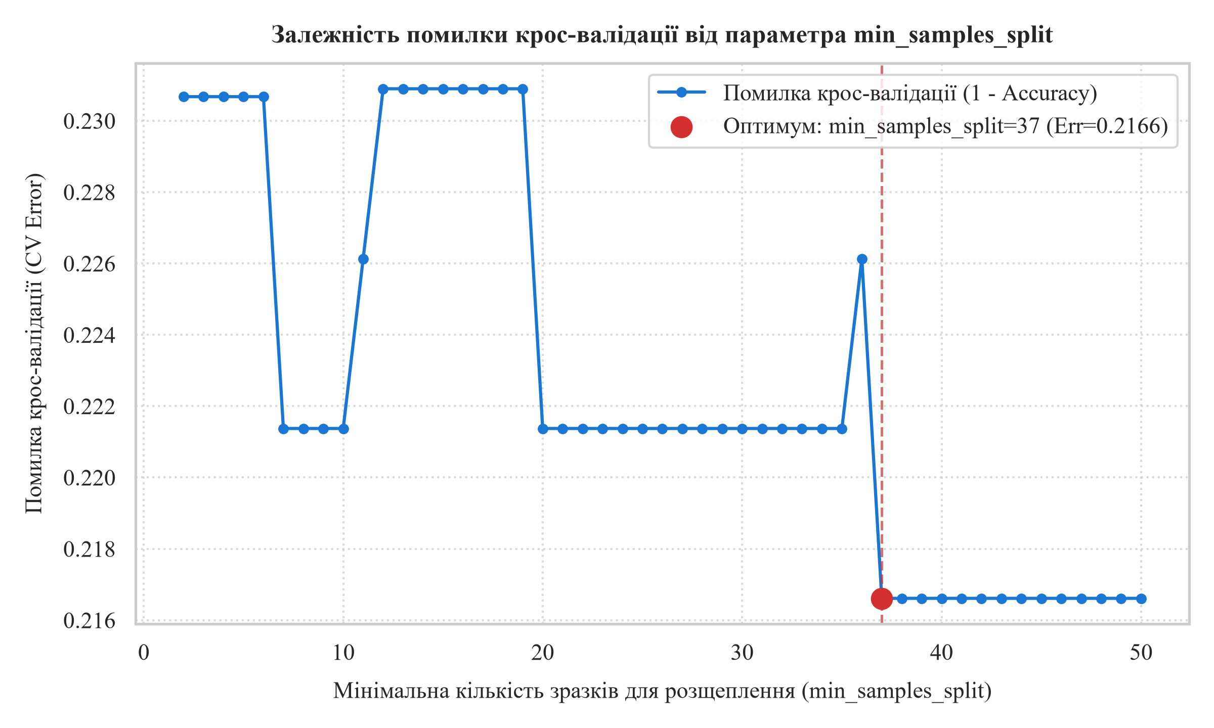
Завдання 3. Побудова обрізаного дерева та оцінка узагальнюючої здатності: Навчано редуковану модель з параметром min_samples_split = 37. Кількість листків зменшилася вдвічі (з 22 до 11), що суттєво спростило інтерпретованість правил рішень без втрати загальної точності: Accuracy = 0.7033, Recall зріс до 0.8200 (виявлено 41 випадок захворювання з 50), а показник F1-score зріс з 0.7429 до 0.7523. Теплові карти матриць невідповідностей демонструють зменшення хибнонегативних помилок (False Negatives скоротилися з 11 до 9).
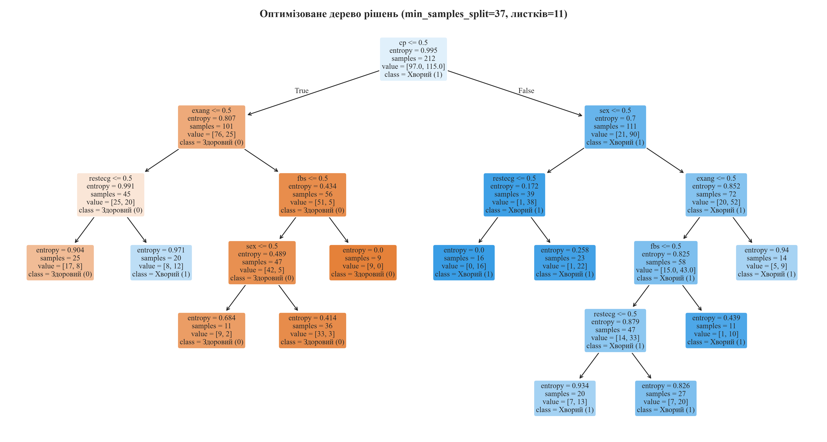
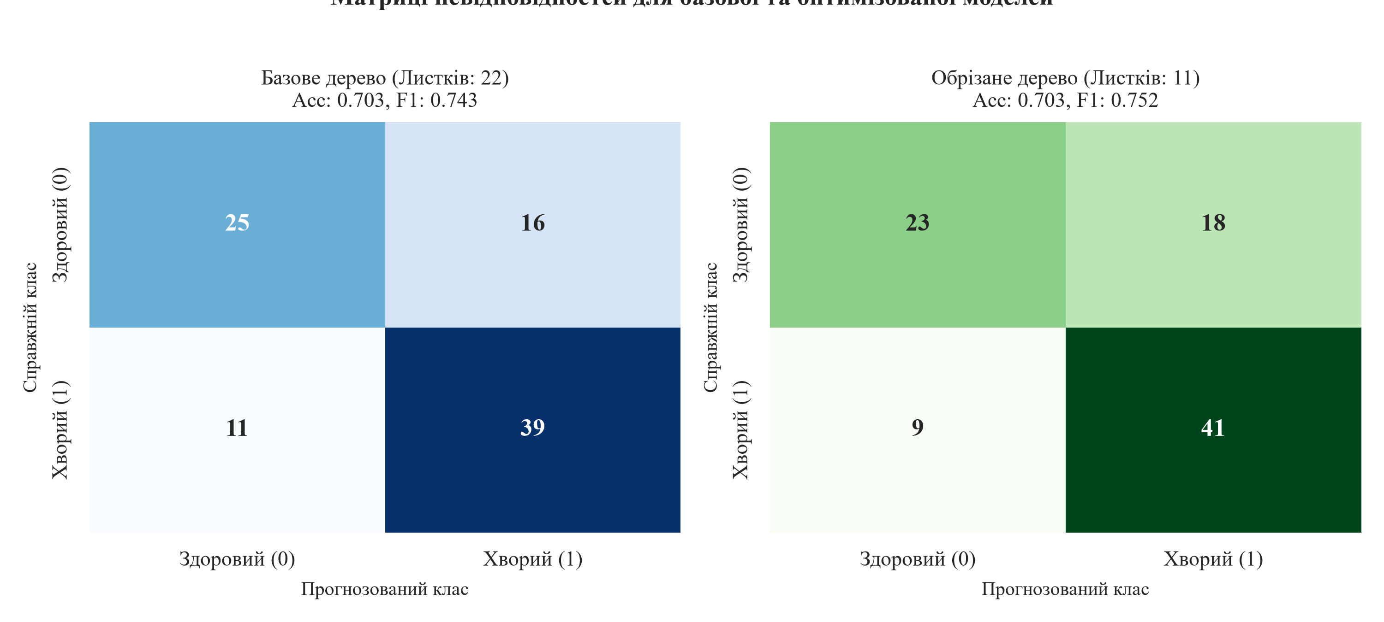
Висновок: Під час виконання лабораторної роботи я опанував практичні навички побудови та візуалізації класифікаційних дерев рішень на базі scikit-learn з використанням критерію приросту інформації (ентропії). На прикладі медичного датасету heart.xlsx я дослідив проблему перенавчання нерегуляризованого дерева та реалізував процедуру обрізки через підбір гіперпараметра min_samples_split за допомогою 5-кратної крос-валідації. В результаті оптимізації вдалося спростити архітектуру дерева вдвічі (з 22 до 11 листків), підвищивши повноту виявлення хворих (Recall з 0.78 до 0.82) та інтегральну метрику F1-score до 0.7523 при збереженні базової точності.

